МДОУ «д/с № 41 р.п. Петровское

Программа факультатива
«Учимся играя»
(средняя группа)

Разработала: Локалова С.А.,
воспитатель1кв. категории

Пояснительная записка
Детский сад – первая и очень ответственная ступень общей системы образования. Перед педагогами дошкольных учреждений в настоящее время стоит общая задача – совершенствование всей воспитательно-образовательной работы и улучшение подготовки детей к обучению в школе.
В дошкольном возрасте быстрыми темпами происходит накопление знаний, совершенствуются познавательные процессы, формируется речь, это период интеллектуального развития всех психических процессов, которые обеспечивают ребенку возможность ознакомления с окружающей действительностью. Ребенок учится воспринимать, думать, говорить; он овладевает многими способами действия с предметами, усваивает определенные правила и начинает управлять собой. Дошкольники с развитым интеллектом быстрее осваивают и запоминают новый материал, более уверенны в собственных силах и, как показывает практика, имеют большее желание учиться.
В развитии интеллектуальных способностей дошкольников особое место занимают развивающие игры, которые являются средством обучения и помогает детям усваивать и закреплять знания, а также овладевать способами познавательной деятельности.
Развивающие игры важны и интересны для детей, разнообразны по содержанию, очень динамичны и включают излюбленные детьми манипуляции с игровым материалом, который способен удовлетворить ребенка в моторной активности, движении, помогает детям использовать счет, контролирует правильность выполнения действий.
Принципы, заложенные в основу этих игр - интерес - познание - творчество - становятся максимально действенными, так как игра обращается непосредственно к ребенку добрым, самобытным, веселым и грустным языком сказки, интриги, забавного персонажа или приглашения к приключениям. В каждой игре ребенок всегда добивается какого-то «предметного» результата. Постоянное и постепенное усложнение игр («по спирали») позволяет поддерживать детскую деятельность в зоне оптимальной трудности. Развивающие игры создают условия для проявления творчества, стимулирует развитие умственных способностей ребенка. Взрослому остается лишь использовать эту естественную потребность для постепенного вовлечения ребят в более сложные формы игровой активности.
Значимость развивающих игр для развития дошкольников, их многообразие и возрастная адекватность позволяет использовать их для умственного развития дошкольников.
Актуальность
В соответствии с современными тенденциями развития образования, мы должны выпустить из детского сада человека любознательного, активного, принимающего живое, обладающего способностью решать интеллектуальные и личностные задачи, а также овладевшего универсальными предпосылками учебной деятельности – умением работать по правилу, по образцу, по инструкции. Один из навыков, который должен быть сформирован к тому времени, когда ребенок пойдет в школу – это развитие общей и мелкой моторики, координации движений пальцев рук. Уровень развития мелкой моторики – один из показателей интеллектуальной готовности к школе и именно в этой области дошкольники испытывают серьезные трудности. Проблемы подготовки руки к письму в последнее время все чаще встречаются в первом классе. Дети не могут справляться с объёмом письменных заданий учителя, так как у них слабо развита мелкая моторика пальцев рук, слабо развито умение ориентироваться на плоскости, недостаточный уровень речевой активности. Дети плохо выполняют задания по образцу, слабо развита зрительно - моторная координация.
Педагог-классик В.А. Сухомлинский писал, что «истоки способностей и дарования детей – на кончиках их пальцев, от них, образно говоря, идут тончайшие ручейки, которые питают источник творческой мысли. Чем больше уверенности и изобретательности в движениях детской руки, тем тоньше взаимодействие руки с орудием труда, тем сложнее движения необходимые для этого взаимодействия, тем ярче творческая стихия детского разума, чем больше мастерства в детской руке, тем ребенок умнее».
Необходимость развития активных движений пальцев рук получило научное обоснование. По данным исследований проведенных Л. В. Антаковой-Фоминой, М. М. Кольцовой, Б. И. Пинским была подтверждена связь интеллектуального развития дошкольников и пальцев мелкой моторики . Ребенок, имеющий высокий уровень развития мелкой моторики, умеет логически рассуждать, у него достаточно развиты память и внимание, связная речь, графическое письмо. Уровень развития речи детей также находится в прямой зависимости от степени сформированности тонких движений рук.
Развитию логического мышления и мелкой моторики способствует математический планшет . Математический планшет придумал математик Калеб Гаттегно в конце 1950-х гг. Математический планшет - это возможность исследовательской деятельности для ребенка, содействие его психосенсомоторному, когнитивному развитию, а также развитию творческих способностей.
Детский математический планшет несёт в себе огромное познавательное значение. Он способствует исследовательской деятельности малышей, содействуют их гармоничному психологическому, сенсорному и моторному развитию, а также развитию творческих способностей и воображения. Таким образом, у детей великолепно работает мелкая моторика рук, включается дифференцированное восприятие информации, тренируется память и внимание, усваиваются обобщённые знания и способы действий. Всё это, несомненно, положительно влияет на готовность ребёнка к серьёзному образовательному процессу и его дальнейшие успехи в школе.
Для развития логического мышления и мелкой моторики разработана программа кружка «Учимся играя», рассчитанная на детей 4-5 лет . Новизна программы заключается в системе заданий логико – конструктивного характера, развивающих мелкую моторику. Она направлена на создание условий для продуктивной, познавательной деятельности детей, расширение их творческого кругозора. Доступная детям практическая деятельность помогает лучше усваивать материал, также снизить умственное переутомление. Развивающий тренажер позволяет детям сконструировать на плоскости множество различных изображений (цифры, геометрические фигуры, узоры, предметы быта, животных). «Рисование резинками» дает детям уникальную возможность «прочувствовать пальцами» форму геометрических фигур или изображаемых силуэтов. На основе тренажера ребенок учится ориентироваться на плоскости, работать по схеме, видеть связь между предметом и явлением окружающего мира. В процессе разнообразных игр с планшетом развивается мелкая моторика, фантазия, логика, пространственное восприятие, способность к концентрации внимания, усидчивость, навыки коллективной деятельности, коммуникативные качества.

Направленность программы: познавательная
Цель: Развитие логического мышления и мелкой моторики дошкольников через использование математического планшета
Задачи:
1. Развивать умение создавать изображения по образцу, по схеме, словесной инструкции, собственному замыслу, умение моделировать на плоскости.
2. Развивать мелкую моторику рук, координацию движений обоих рук, их ловкость.
3. Развивать звуковую культуру речи, грамматический строй речи, связную речь.
4. Развивать логическое мышление, сообразительность, воображение, фантазию.
5. Развивать умение работать в команде.

Программа предназначена для детей 4-5 лет.
Сроки реализации программы:1 год
Длительность занятий: 20 минут
Количество занятий: 1 раз в неделю
Общее количество: 36
Принципы построения программы:
1.Принцип систематичности и последовательности: знания, умения и навыки формируются в системе, в определенном порядке, каждый элемент учебного материала логически связывается с другими, последующее опирается на предыдущее, готовит к усвоению нового.
2.Принцип доступности обучения: “ от известного к неизвестному ,“ от простого к сложному “.
3.Принцип сознательности: предполагает развивать у детей умение практически применять приобретенные знания в новых условиях, формировать на основе знаний устойчивые убеждения, способность к самоконтролю.
4.учёт возрастных особенностей детей: содержание и методика работы ориентированы на детей среднего дошкольного возраста;
5.Принцип индивидуального обучения: предполагает максимальный учёт характерологических особенностей каждого воспитанника.
6.Принцип наглядности: предлагает широкое использование наглядных и дидактических пособий, технических средств обучения, делающих учебно-воспитательный процесс более эффективным.

Программа включает в себя:
- пояснительную записку;
- учебно-тематический план;
- методические рекомендации по организации данных форм занятий;
- диагностический инструментарий;
- перечень литературы.

Содержание изучаемого курса
Программа состоит из следующих разделов:
1. «Рисуем резиночками». При изучении этого раздела дети знакомятся с приёмами рисования на планшете, упражняются в выполнении схематичного рисунка изображения предмета.
2 «Дорисуй предмет». При изучении этого раздела дети знакомятся с понятием симметрия, упражняются в дорисовывании симметричных предметов

3. «Нарисуй отгадку». При изучении этого раздела дети упражняются в самостоятельном выкладывании схематичного рисунка изображения предмета, не пользуясь схемой, в умении составлять описательный рассказ по предметной картинке.

4. «Угадай в каких сказках можно встретить…». При изучении этого раздела дети упражняются в умении иллюстрировать знакомые сказки на математическом планшете; в умении рассказывать и сочинять короткие сказки на заданную тему; развивают словесное творчество.

5. «Транспорт» лексическая тема. Этот раздел направлен на развитие у детей сенсорных , речевых и творческих способностей

6. «Зрительные и слуховые диктанты». При изучении этого раздела дети упражняются в умении выкладывать и решать занимательные задачи на математическом планшете; в умение выкладывать схематичное изображение предмета по словесной инструкции, осваивать систему координат.

Ожидаемые результаты к концу года:
Дети должны уметь:
1. создавать на планшете изображения по образцу, схеме, словесной инструкции, собственному замыслу, умение моделировать на плоскости.
2. применять самостоятельно усвоенные знания и способы деятельности для решения новых задач.
3.составлять рассказы о предметах, сочинять короткие сказки на заданную тему.
4.работать по образцу и по инструкции взрослого, в паре и микрогруппе.
5.использовать вербальные средства общения, владеть диалогической речью и конструктивными способами взаимодействия с детьми и взрослыми.

Методическое обеспечение
Занятия проводятся в свободное время в форме кружковой работы, которые проводятся 1 раз в неделю во второй половине дня длительностью 20 минут.
Примерное построение занятия:

1. Вводная, вступительная часть (2–3 мин.)
Цель – психологический настрой детей на занятие

2. Основная часть.
Одна или две игры – упражнения, с физкультминуткой между ними .
Цель – игровое освоение знаний и умений, объединенных общими задачами и темой. (10-15 мин)

3. Заключение. Краткий анализ, оценка занятия (2–3 минуты)
Цель – поощрение, психологическая поддержка детей, их творческой инициативы.
Система занятий предполагает:
- Обязательность повторения формируемых навыков
- Учет возрастных и индивидуальных особенностей детей
- Постепенное усложнение заданий
- Обеспечение прочной основы для усвоения новых, более сложных знаний и умений в будущем
- Всестороннее воздействие на личность ребенка.

На занятиях используются следующие методические приемы:
- Формирование игровой мотивации используется для того, чтобы у детей возникло желание выполнить учебное задание
- Постановка игровой и учебной задач
- Показ способа действия, знакомство со способами и приемами
- Показ игрушки, картинки, просмотр презентации
- Чтение художественных текстов, загадывание загадок
- Руководство выполнением задания
- Организация последующей игры
- Беседы с детьми. Делясь впечатлениями о том, как и что они только что сделали, дети осознают, чему научились.
Материально-техническое обеспечение:
1.Двусторонний планшет
2. Набор цветных резинок
3.Набор цветных фигур.
4.Игровой альбом «Математический планшет для малышей» автор: Б.Б. Финкельштейн

5.Игровой альбом «Лото на математическом планшете» автор: Б.Б. Финкельшт
6.Игровой альбом «Математический планшет для детей 2-8 лет»
7.Проектор, ноутбук

Для проверки знаний ребенка используются следующие методы: беседа, игра, игровые ситуации, анализ продуктов деятельности. Большое значение при проведении диагностики имеет наблюдение за ребенком на занятии: проявление им интереса к работе с планшетом, желания заниматься.
Система диагностики рассчитана на получение необходимой психолого-педагогической информации с целью решения в дальнейшем конкретных практических задач:
– формирование и развитие отсутствующих или недостаточно развитых способностей к логическому мышлению ;
– целенаправленная деятельность в работе со способными детьми.
Диагностика проходит в три этапа: входная (сентябрь), промежуточная (январь), итоговая (май). Результаты позволяют определить степень усвоения ребенком программного материала.

Приложение №1. Перспективный план работы с детьми
Сентябрь
№ | Тема | Задачи | Литература
1 | Знакомство с математическим планшетом | Познакомить детей с математическим планшетом. со способами натягивания резиночек, натягивании вертикальных столбиков и горизонтальных строчек Упражнять в счёте до 5. Закреплять знания о геометрических фигурах. Развивать мелкую моторику, внимание. | «Математический планшет для детей 2-8 лет» стр. 7
2 | Рисуем геометрические фигуры. | Продолжать знакомить детей с математическим планшетом. Познакомить с приёмами рисования геометрических фигур (треугольников, четырёхугольников) резиночками. Формировать умение преобразовывать геометрические фигуры в предметы. Развивать мелкую моторику, | «Математический планшет для детей 2-8 лет» стр. 4-5

Октябрь
№ | Тема | Задачи | Литература
1 | Осенние краски. | Формировать умение выполнять схематичный рисунок изображения предмета (осенние листья). Закреплять знания детей об осени и осенних изменениях в природе. Развивать мелкую моторику, внимание, воображение. | Альбом «Математический планшет для малышей» стр.2
2 | Овощная грядка. | Формировать умение выполнять схематичный рисунок изображения предмета (морковь, репка, тыква). Закреплять знания детей об овощах и труде взрослых в огороде. Развивать мелкую моторику, внимание, воображение. | Альбом «Математический планшет для малышей» стр.13
3 | Фруктовая корзинка. | Продолжать формировать умение выполнять схематичный рисунок изображения предмета (яблоко, груша, банан). Закреплять знания детей о фруктах и труде взрослых в саду. Развивать мелкую моторику, внимание, воображение. | Альбом «Математический планшет для малышей» стр.12
4 | Деревенский дворик. | Продолжать формировать умение выполнять схематичный рисунок изображения предмета (кошка, мышка, собака). Закреплять знания детей о домашних животных, их внешнем виде и образе жизни. Упражнять в словообразовании. Развивать мелкую моторику, внимание, воображение. | «Математический планшет для детей 2-8 лет» стр.17
5 | Лесные жители. | Закреплять умение выполнять схематичный рисунок изображения предмета (лиса, заяц, ежик). Закреплять знания детей о диких животных наших лесов. Их внешнем виде и образе жизни. Упражнять в словообразовании. Развивать мелкую моторику, внимание, воображение. | Альбом «Математический планшет для малышей» стр.10  «Математический планшет для детей 2-8 лет» стр.17

Ноябрь

№ | Тема | Задачи | Литература
1 | Узоры для ткани. | Формировать умение выполнять схематичный рисунок узоров. Развивать мелкую моторику, внимание, воображение. | «Математический планшет для детей 2-8 лет» стр.20
2 | Пернатые друзья. | Формировать умение выполнять схематичный сюжет на предложенную тему. Закреплять знания детей о перелётных птицах. Их внешнем виде, образе жизни. Развивать мелкую моторику, внимание, воображение. | «Математический планшет для детей 2-8 лет»
3 | Букет цветов для мамочки | Продолжать формировать умение выполнять схематичный сюжет на предложенную тему. Закреплять знания детей о цветах, их внешнем виде. Развивать мелкую моторику, внимание, воображение. | Альбом «Математический планшет для малышей» стр.5-6
4 | Цветы для любимой бабушки. | Закреплять умение выполнять схематичный сюжет на предложенную тему. Развивать мелкую моторику, внимание, воображение. | Альбом «Математический планшет для малышей» стр9

Декабрь

№ | Тема | Задачи | Литература
1 | Дома в городе. | Продолжать формировать умение работать со схемой. Формировать умение дорисовывать дома с помощью резиночек и фигур. Закреплять знания детей о разных видах архитектурных сооружений. Развивать воображение, мелкую моторику. | «Математический планшет для детей 2-8 лет» стр.9, 17-18
2 | Транспорт | Продолжать формировать умение работать со схемой. Формировать умение дорисовывать транспорт с помощью резиночек и фигур. Закреплять знания детей о транспорте, его назначении. Развивать умение составлять описательный рассказ по предметной картинке. Развивать воображение, мелкую моторику. | «Математический планшет для детей 2-8 лет» стр.19
3 | Снегопад. | Продолжать формировать умение работать со схемой. Формировать умение дорисовывать снежинки с помощью резиночек и фигур. Закреплять знания детей о зиме, зимних изменениях в природе. Совершенствовать навыки грамматического строя речи. Развивать воображение, мелкую моторику. | Альбом «Математический планшет для малышей» стр.15
4 | Новогодняя елка. | Продолжать формировать умение работать со схемой. Формировать умение дорисовывать хлопушку, звезду, новогоднюю елку с помощью резиночек и фигур. Закреплять знания детей о зимних праздниках. Развивать воображение, мелкую моторику. | Альбом «Математический планшет для малышей» стр.3-4,14

Январь

№ | Тема | Задачи | Литература
1 | Подарки | Формировать умение самостоятельно выкладывать схематичный рисунок изображения предмета, не пользуясь схемой. Продолжать знакомить детей с жанром загадок. Закреплять знания детей о зимних праздниках, традициях. Развивать умение составлять описательный рассказ по предметной картинке. Развивать логическое мышление, воображение, мелкую моторику. | «Математический планшет для детей 2-8 лет» стр. 15
2 | Герои сказок в гостях у ребят | Продолжать формировать умение самостоятельно выкладывать схематичный рисунок изображения предмета, не пользуясь схемой. Продолжать знакомить детей с жанром загадок. Закреплять знания детей о героях сказок. Развивать умение составлять описательный рассказ по предметной картинке. Развивать логическое мышление, воображение, мелкую моторику. | «Математический планшет для детей 2-8 лет» стр. 17
3 | Если хочешь быть здоров | Продолжать формировать умение самостоятельно выкладывать схематичный рисунок изображения предмета, не пользуясь схемой. Продолжать знакомить детей с жанром загадок. Закреплять знания детей о зимних видах спорта, спортивных играх, пользе витаминов для крепкого здоровья. Развивать умение составлять описательный рассказ по предметной картинке. Развивать логическое мышление, воображение, мелкую моторику. | «Математический планшет для детей 2-8 лет» стр. 22

Февраль

№ | Тема | Задачи | Литература
1 | Инструменты | Продолжать формировать умение самостоятельно выкладывать схематичный рисунок изображения предмета. Продолжать знакомить детей с жанром пословиц и поговорок. Расширять знания детей о труде взрослых о труде взрослых, инструментах необходимых для работы. Развивать умение составлять описательный рассказ по предметной картинке. Развивать логическое мышление, воображение, мелкую моторику. | Альбом «Лото на математическом планшете» стр.7
2 | Бытовая техника | Продолжать формировать умение самостоятельно выкладывать схематичный рисунок изображения предмета. Продолжать знакомить детей с жанром стихотворений. Расширять знания детей о бытовой технике, правилах пользования электрическими приборами. Развивать умение составлять описательный рассказ по предметной картинке. Развивать логическое мышление, воображение, мелкую моторику. | Альбом «Лото на математическом планшете» стр.3
3 | Транспорт.  Дорожные знаки. | Закреплять умение самостоятельно выкладывать схематичный рисунок изображения предмета. Продолжать знакомить детей с жанром стихотворений. Расширять знания детей о транспорте, дорожных знаках. Развивать умение составлять описательный рассказ по предметной картинке. Развивать логическое мышление, воображение, мелкую моторику. | «Математический планшет для детей 2-8 лет» стр. 19
4 | Посуда | Закреплять умение самостоятельно выкладывать схематичный рисунок изображения предмета. Продолжать знакомить детей с жанром загадок. Расширять знания детей о посуде, классификации посуды. Развивать умение составлять описательный рассказ по предметной картинке; упражнять детей в словообразовании. Развивать логическое мышление, воображение, мелкую моторику. | Альбом «Лото на математическом планшете» стр.4

Март

№ | Тема | Задачи | Литература
1 | Иллюстрируем русскую народную сказку «Репка» | Продолжать знакомить детей с жанром сказок. Продолжать формировать умение иллюстрировать знакомые сказки на планшете с помощью резиночек и фигур. Совершенствовать умение рассказывать знакомые сказки. Развивать воображение, мелкую моторику. | «Математический планшет для детей 2-8 лет» стр. 16-17 (электронный вид)
2 | Иллюстрируем сказку В. Сутеева «Цыплёнок и утёнок» | Продолжать знакомить детей с жанром сказок. Продолжать формировать умение иллюстрировать знакомые сказки на планшете с помощью резиночек и фигур. Совершенствовать умение рассказывать знакомые сказки. Развивать воображение, мелкую моторику. | Альбом «Лото на математическом планшете»
3 | Иллюстрируем сказку русскую народную сказку «Заячья избушка» | Продолжать знакомить детей с жанром сказок. Продолжать формировать умение иллюстрировать знакомые сказки на планшете с помощью резиночек и фигур. Совершенствовать умение рассказывать знакомые сказки. Развивать воображение, мелкую моторику. | «Математический планшет для детей 2-8 лет» стр.17
4 | Сами придумаем с новую сказку | Продолжать знакомить детей с жанром сказок. Продолжать формировать умение иллюстрировать знакомые сказки на планшете с помощью резиночек и фигур. Продолжать совершенствовать умение сочинять короткие сказки на заданную тему. Развивать воображение, мелкую моторику. | «Математический планшет для детей 2-8 лет»

Апрель

№ | Тема | Задачи | Литература
1 | Рисуем цифры | Формировать умение выкладывать цифры используя резиночки, зарисовывать придуманные изображения с планшета в тетрадь. Развивать логическое мышление, воображение, мелкую моторику. | «Математический планшет для детей 2-8 лет»
2 | Цифры играют в прятки | Продолжать формировать умение выкладывать цифры используя резиночки, зарисовывать придуманные изображения с планшета в тетрадь. Совершенствовать умение сочинять короткие сказки на заданную тему Развивать логическое мышление, воображение, мелкую моторику. | «Математический планшет для детей 2-8 лет»
3 | Рисуем буквы | Формировать умение выкладывать буквы используя резиночки, зарисовывать придуманные изображения с планшета в тетрадь. Развивать логическое мышление, воображение, мелкую моторику. | «Математический планшет для детей 2-8 лет» стр. 13-14  »
4 | Буквы потерялись | Продолжать формировать умение выкладывать буквы используя резиночки, зарисовывать придуманные изображения с планшета в тетрадь. Совершенствовать фонематический слух, называть слова с определённым звуком, определять место звука в слове. Развивать логическое мышление, воображение, мелкую моторику. | «Математический планшет для детей 2-8 лет» стр. 18

Май

№ | Тема | Задачи | Литература
1 | Занимательные задачи | Формировать умение детей выкладывать и решать занимательные задачи на математическом планшете. Развивать логическое мышление, сообразительность, мелкую моторику. | «Математический планшет для детей 2-8 лет» стр. 10
2 | Зрительные диктанты | Закреплять умение ориентироваться на математическом планшете, располагать предметы в указанном направлении, отражать в речи их пространственное расположение. Развивать логическое мышление, сообразительность, мелкую моторику. | «Математический планшет для детей 2-8 лет» стр. 6
3 | Слуховые диктанты  Буквы и цифры | Познакомить детей с понятием «система координат». Формировать умение выкладывать схематичное изображение букв и цифр при помощи резиночек по словесной инструкции. Закреплять знания детей о буквах и цифрах. Развивать логическое мышление, сообразительность, мелкую моторику. | «Математический планшет для детей 2-8 лет» стр. 8
4 | Слуховые диктанты | Продолжать знакомить детей с понятием «система координат». Продолжать формировать умение выкладывать схематичное изображение предмета при помощи резиночек и фигур по словесной инструкции. Развивать логическое мышление, сообразительность, мелкую моторику. | «Математический планшет для детей 2-8 лет» стр. 8

Система диагностики исследования уровня развития логического мышления

Методика Э.Ф. Замбацявичене (на основе словесного материала) и тест «Абстрактное логическое мышление» Л.А. Ясюковой.

Методика «НЕЛЕПИЦЫ»
Цель: определить уровень сформированности анализа, как операции логического мышления. С помощью этой же методики определяется умение ребенка рассуждать логически и грамматически правильно выражать свою мысль.

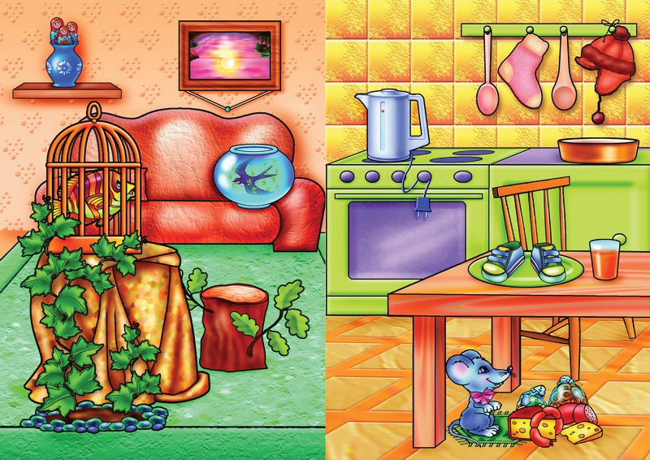

Проведение методики:
Вначале ребенку показывают картинку. В ней имеются несколько нелепых ситуаций. Во время рассматривания картинки ребенок получает инструкцию примерно следующего содержания: « Внимательно посмотри на эту картинку и скажи, все ли здесь находится на своем месте и правильно нарисовано.
Если что-нибудь тебе покажется не так, не на месте или неправильно нарисовано. То укажи на это и объясни, почему этот не так. Далее ты должен будешь сказать, как на самом деле должно быть».
Примечание. Обе части инструкции выполняются последовательно. Сначала ребенок просто называет все нелепицы и указывает их на картинке, а затем объясняет, как на самом деле должно быть.
Время экспозиции картинки и выполнения задания ограничено тремя минутами. За это время ребенок должен заметить как можно больше нелепых ситуаций и объяснить, что не так, почему не так и как на самом деле должно быть.

Методика «ВРЕМЕНА ГОДА»
Цель: определить уровень сформированности синтеза, как операции логического мышления.
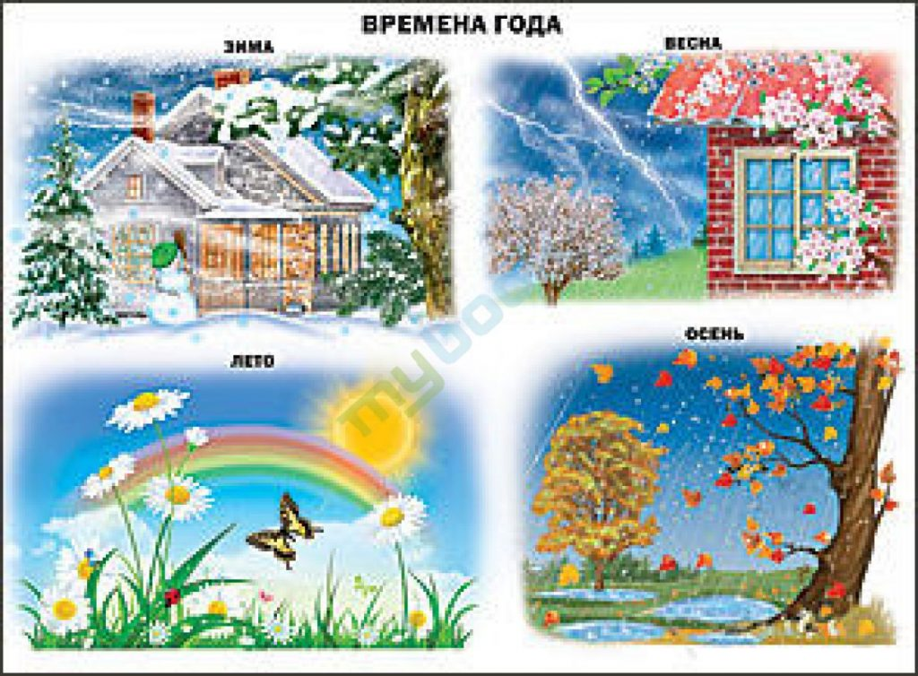
Проведение методики:
Ребенку показывают картинку и просят внимательно посмотреть на этот рисунок, сказать, какое время года изображено на каждой части данного рисунка. За отведенное на выполнение этого задания время — 2мин — ребенок должен будет не только назвать соответствующее время года, но и обосновать свое мнение о нем, то есть объяснить, почему он так думает, указать те признаки, которые по его мнению, свидетельствуют о том, что на данной части рисунка показано это, а не какое-либо иное другое время года.
Методика «НАЙДИ ОТЛИЧИЯ»
Цель: Определить уровень сформированности сравнения, как операции логического мышления.
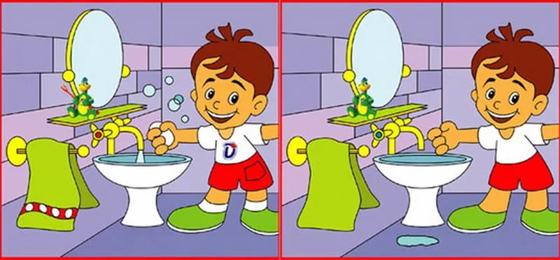
Проведение методики:
Ребенку показывают 2 картинки, на первый взгляд одинаковые, но в которых есть существенные различия (10 отличий). За время 3 мин ребенок должен найти как можно больше отличий, назвать и показать их.

Методика « ЧТО ЗДЕСЬ ЛИШНЕЕ?»
Цель: определить уровень сформированности обобщения, как операции логического мышления.
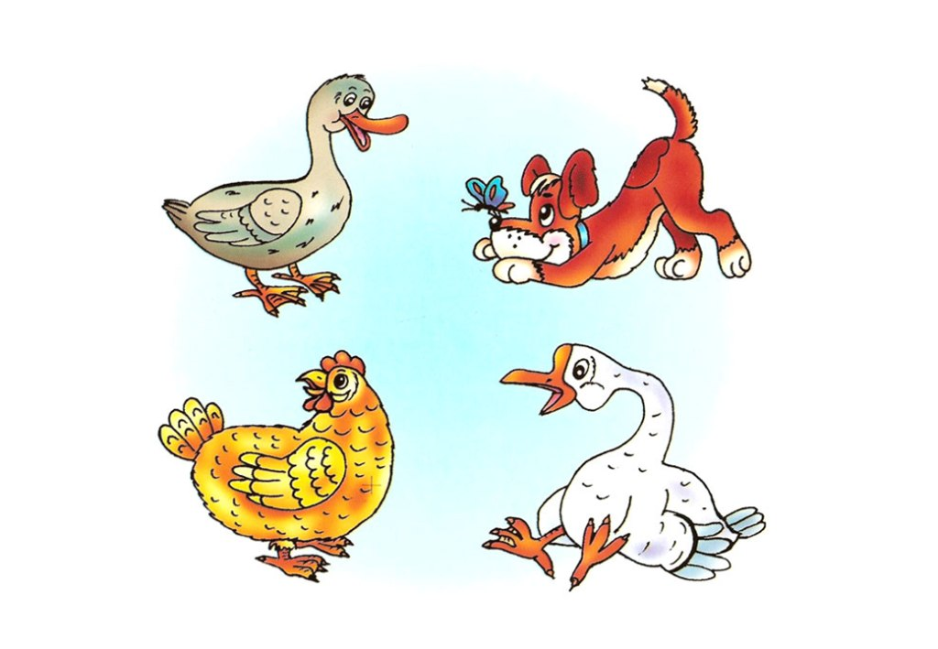
Проведение методики:
В данной методике предлагается серия картинок, на которых представлены разные виды домашней птицы и одно животное, в сопровождение следующей инструкции: «На каждой из этих картинок один из четырех изображенных на ней является лишним.
Внимательно посмотри на картинки и определи, что здесь отличное от других и почему является лишним». На решение задачи отводится 3 минуты.
Методика «РАЗДЕЛИ НА ГРУППЫ»
Проведение методики:
Ребенку показывают картинку и предлагают следующее задание: «Внимательно посмотри на картинку и раздели представленные на ней фигуры на как можно большее число групп. В каждую такую группу должны входить фигуры, выделяемые по одному общему для них признаку.
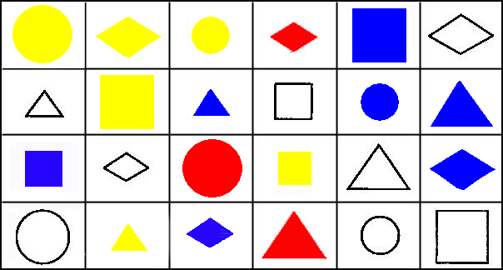
Назови все фигуры, входящие в каждую из выделенных групп, и тот признак, по которому они выделены». На выполнение всего задания отводится 3 минуты.

